风雨无阻显担当，值周奉献促成长

——我校2402班圆满完成值周工作

晨光熹微，秋意初浓。2025-2026学年秋季学期的第一周，2402班的同学们迎来了一场特殊的开学礼——值周活动。这不仅是学校实行学生自我管理、自我服务的重要载体，更是加强劳动教育、培育职业素养的生动实践。在班主任的带领下，全班同学认真学习值周工作细则，以饱满的热情投身于校园服务的各个岗位，用青春的身影勾勒出秋日校园最动人的风景。

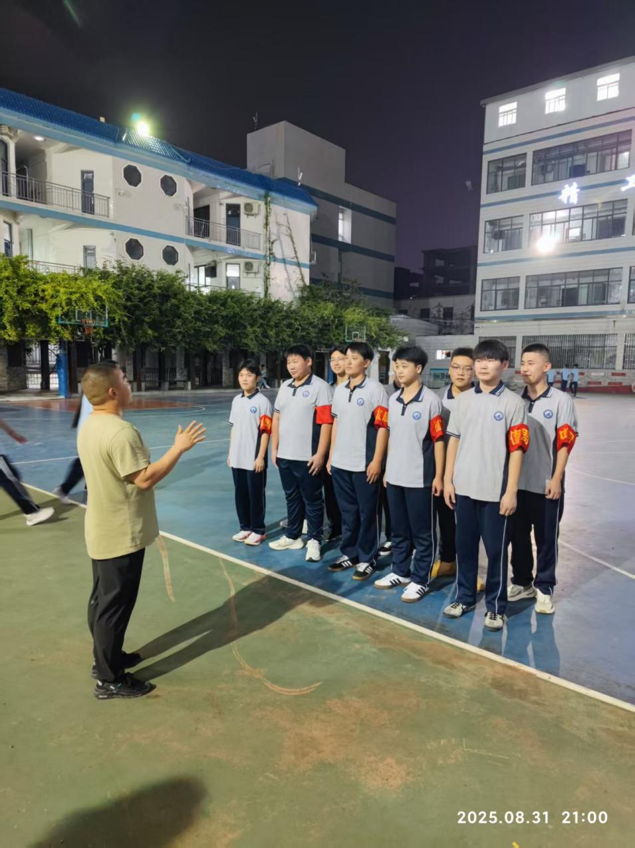

政教处老师对学生们进行岗前培训

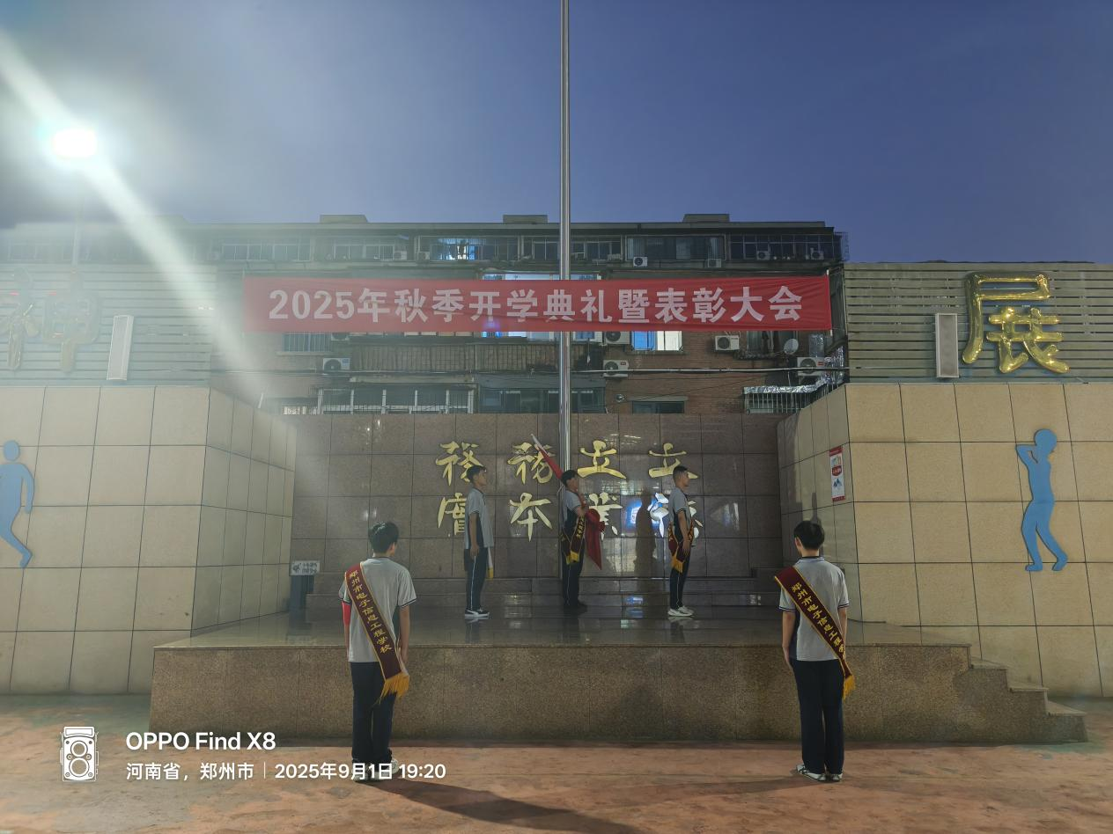

每天进行国旗升降训练

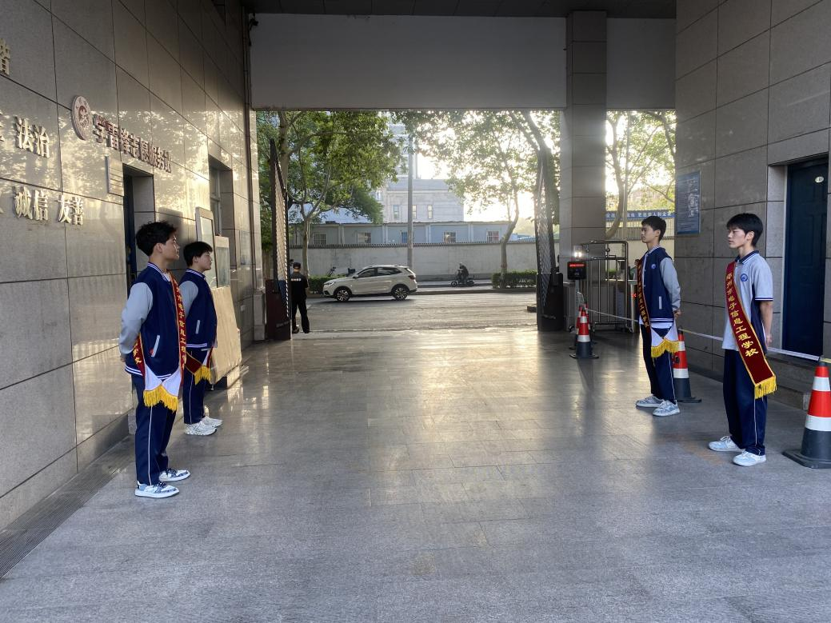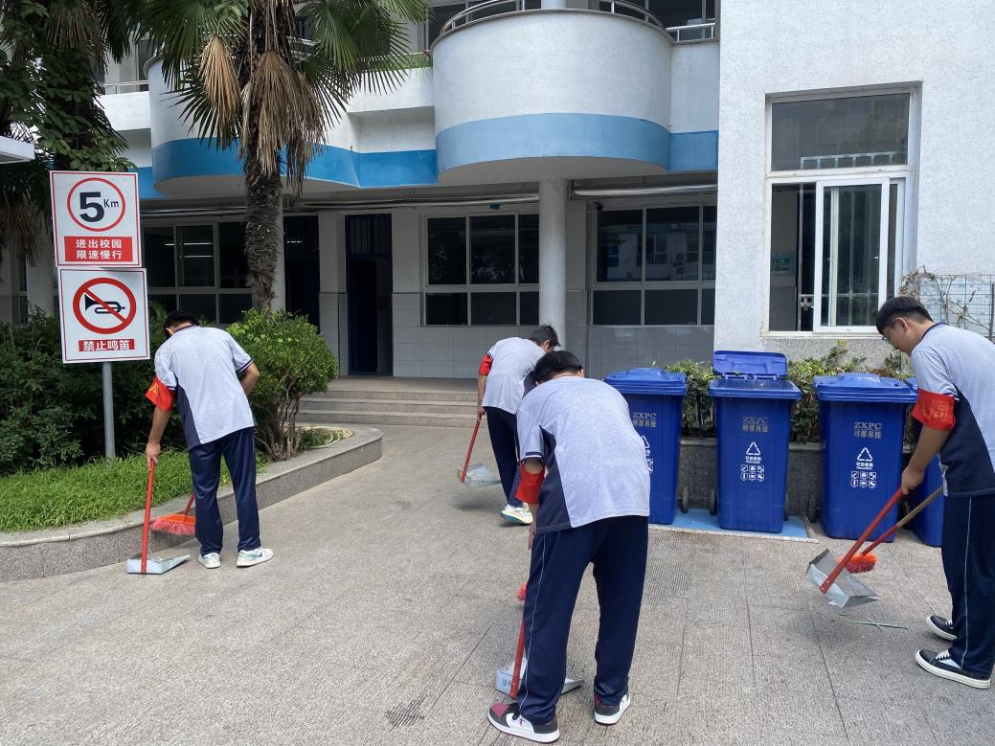

各岗位认真上岗

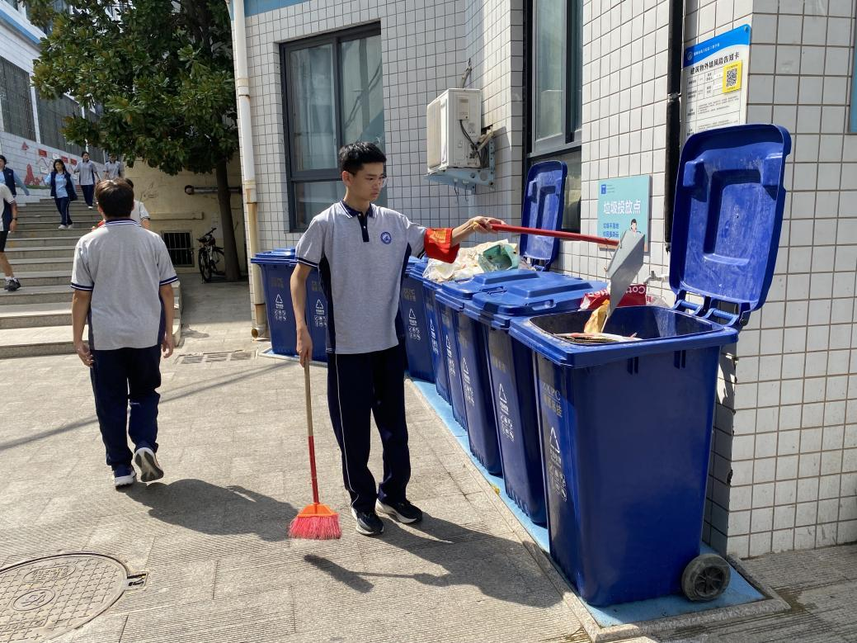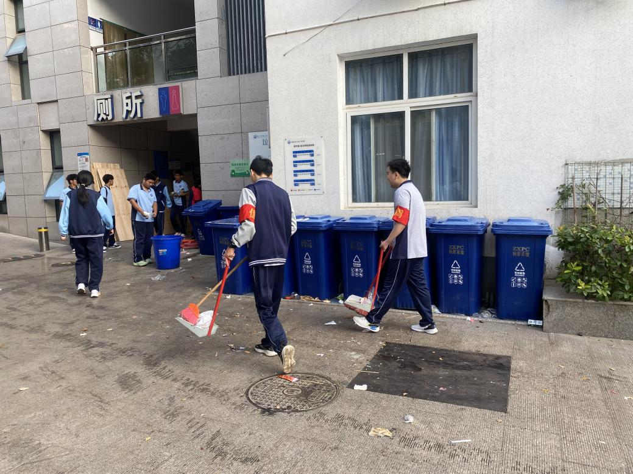

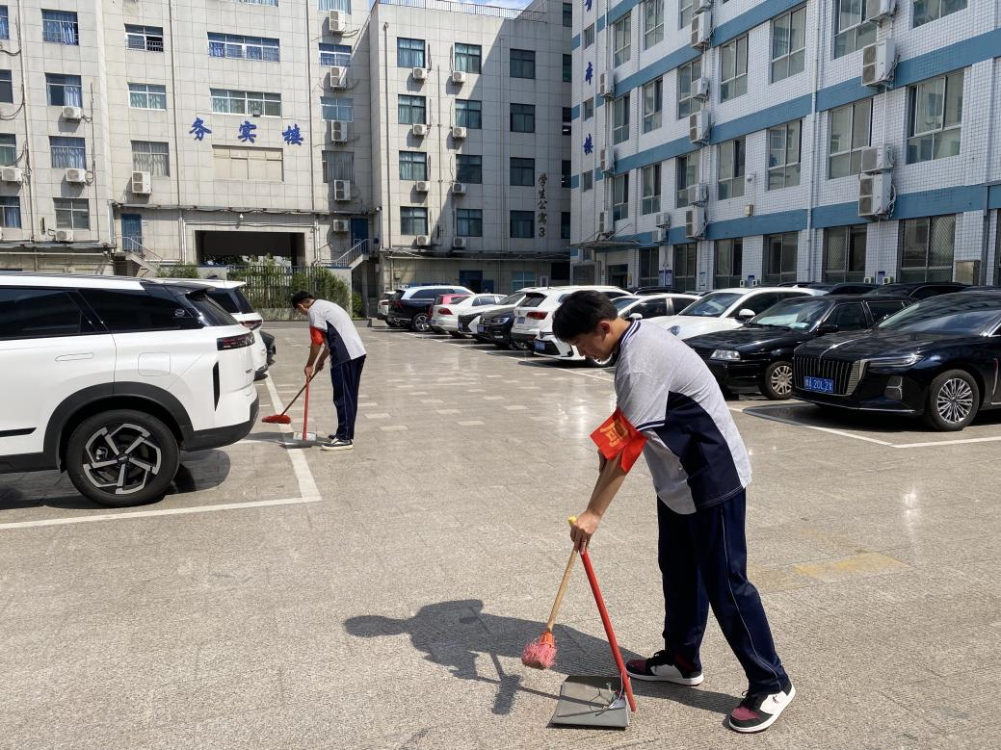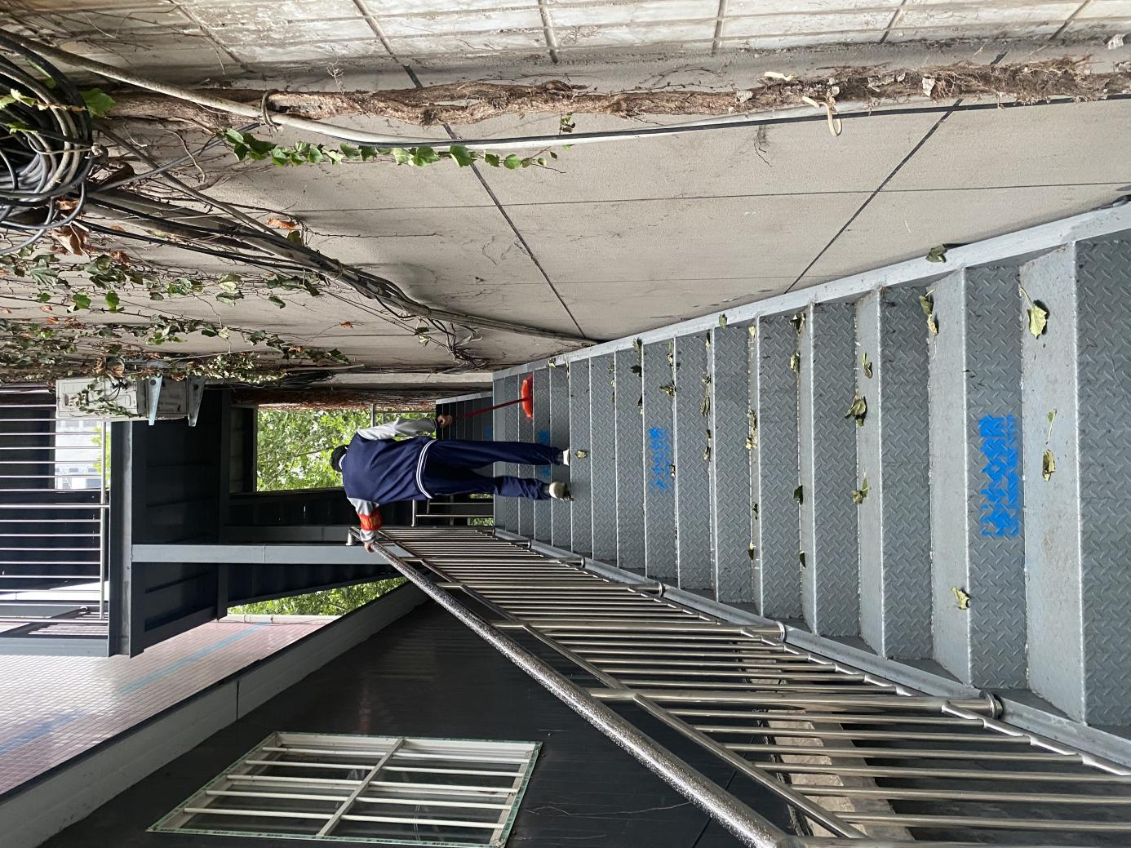

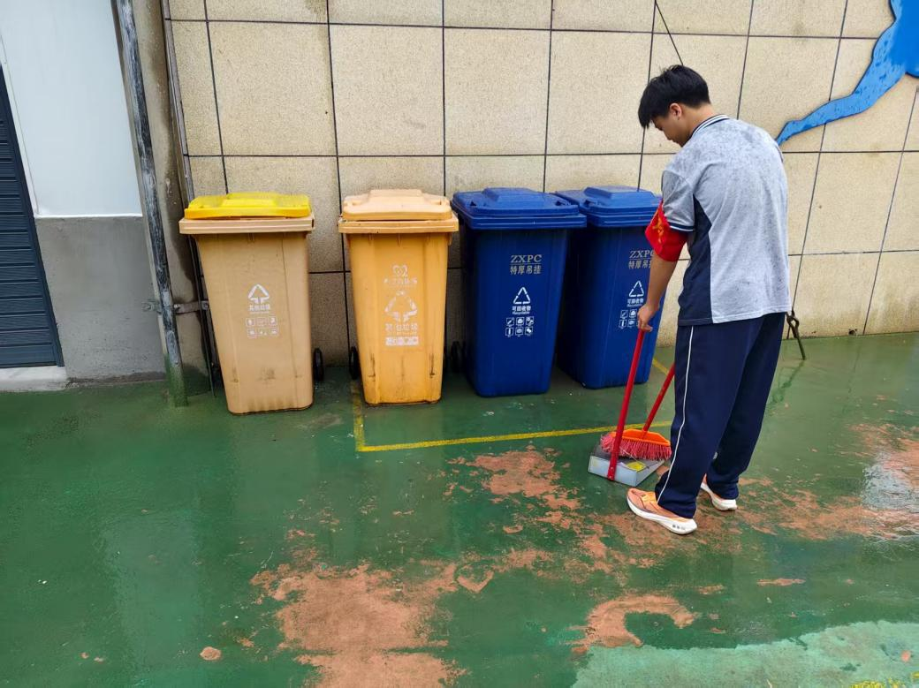

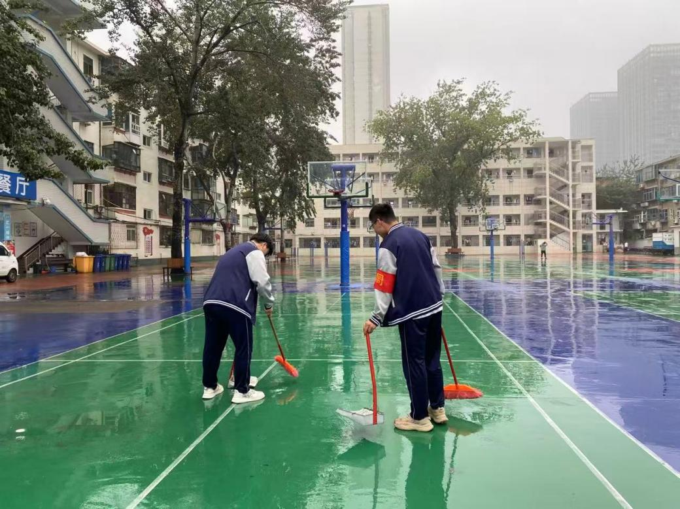

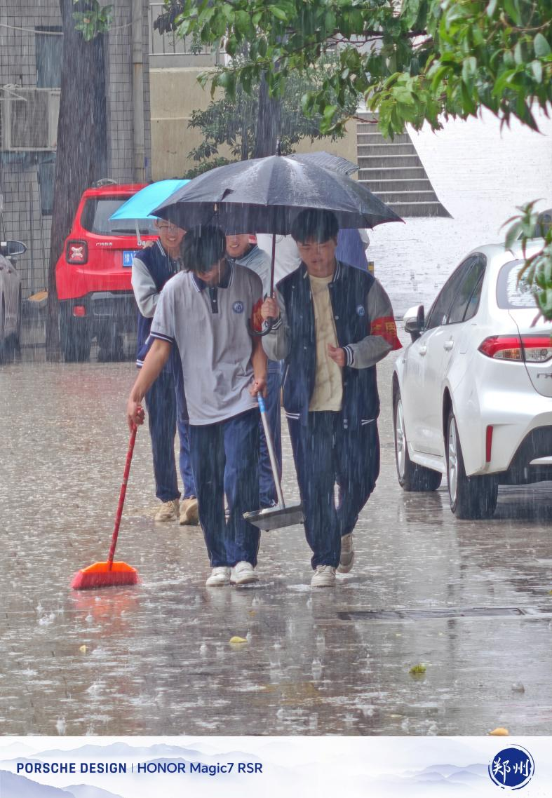

雨天坚守岗位认真打扫

五天值周，三日风雨，带来的不仅是校园环境的改善，更是同学们精神面貌的蜕变。从最初的生涩到后来的熟练，从被动的接受到主动的创造，值周活动如一块试金石，试出了同学们内心深处的金矿——责任感、互助心、劳动意识和集体荣誉感。他们在服务中懂得了责任，在劳动中发现了价值，在协作中感受到了力量。这正是值周活动的真谛——在平凡的岗位上成就非凡的自我，用今天的汗水浇灌明天的希望。

目前值周活动虽已结束，但它种下的种子正在发芽。2402班的同学们用行动证明：劳动教育不是抽象的说教，而是具体的实践；职业素养不是遥远的目标，而是日常的积累；自我管理不是外在的要求，而是内在的成长。

秋风秋雨洗尘寰，青春的旗帜在校园上空高高飘扬。2402班值周的故事暂时告一段落，但其中蕴含的精神必将延续，成为同学们职业生涯中永不褪色的底色。雨过天晴时，彩虹跨越天际，正如同学们在值周中获得的成长，绚丽而持久。